

Лабораторная работа №2
МЕТОДЫ И ФУНКЦИИ

Выполнила: студентка группы ИС-24
Пашина Валентина

2026 г.
Вариант №1
Листинг код:
using System;

class Program
{
static void Main()
{
int[] A = { 3, 7, 2, 9, 5 };
var result = ArqMax(A);
Console.WriteLine($"Максимальный элемент: {result.Item1}");
Console.WriteLine($"Индекс: {result.Item2}");
}

static Tuple<int, int> ArqMax(int[] arr)
{
int max = arr[0];
int Index = 0;

for (int i = 1; i < arr.Length; i++)
{
if (arr[i] > max)
{
max = arr[i];
Index = i;
}
}
return Tuple.Create(max, Index);
}
}
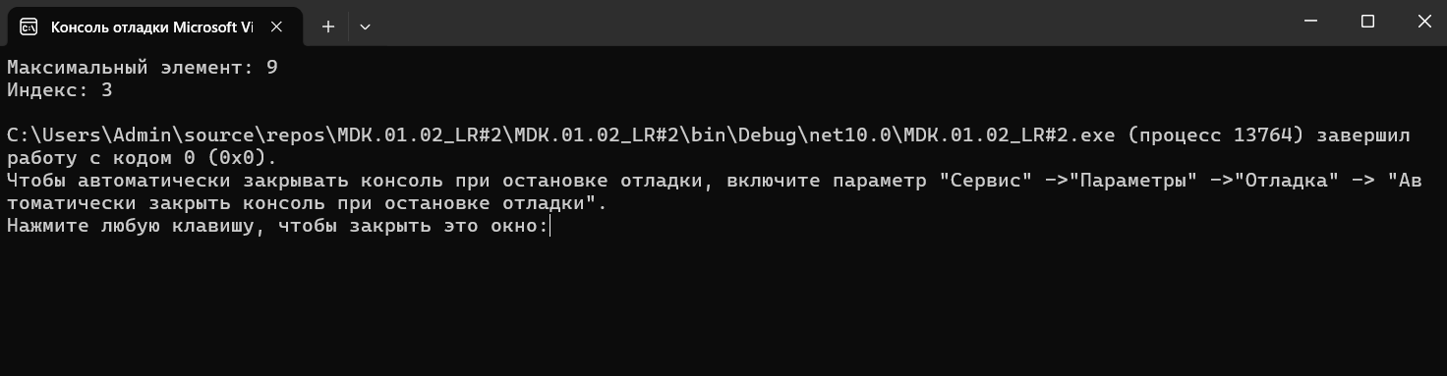
Рис. 1 «результат»

Вариант №2
Листинг код:
using System;

class Program
{
static void Main()
{
Console.Write("Введите сторону a: ");
double a = double.Parse(Console.ReadLine());
Console.Write("Введите сторону b: ");
double b = double.Parse(Console.ReadLine());
Console.Write("Введите сторону c: ");
double c = double.Parse(Console.ReadLine());

Console.WriteLine($"Периметр треугольника: {Perimeter(a, b, c)}");
}

static double Perimeter(double a, double b, double c)
{
return a + b + c;
}
}
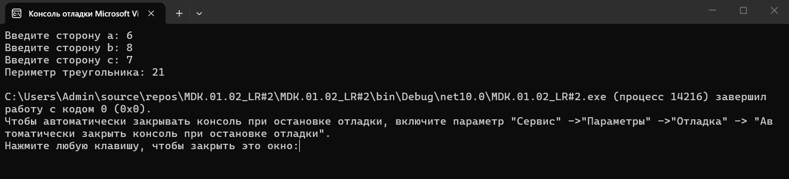
Рис. 2 «результат»

Вариант №3
Листинг код:
using System;

class Program
{
static void Main()
{
Console.Write("Введите число: ");
int number = int.Parse(Console.ReadLine());
Console.Write("Введите степень: ");
int degree = int.Parse(Console.ReadLine());

Console.WriteLine($"{number}^{degree} = {GetPow(number, degree)}");
}

static int GetPow(int number, int degree)
{
int result = 1;
for (int i = 0; i < degree; i++)
{
result *= number;
}
return result;
}
}
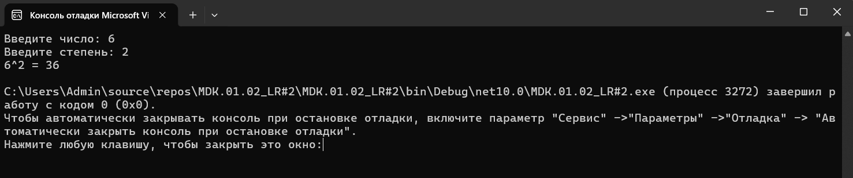
Рис. 3 «результат»

Вариант №4
Листинг код:
using System;

class Program
{
static void Main()
{
Console.Write("Введите x1: ");
double x1 = double.Parse(Console.ReadLine());
Console.Write("Введите y1: ");
double y1 = double.Parse(Console.ReadLine());
Console.Write("Введите x2: ");
double x2 = double.Parse(Console.ReadLine());
Console.Write("Введите y2: ");
double y2 = double.Parse(Console.ReadLine());
Console.WriteLine($"Расстояние между точками: {Distance(x1, y1, x2, y2):F2}");
}
static double Distance(double x1, double y1, double x2, double y2)
{
return Math.Sqrt(Math.Pow(x2 - x1, 2) + Math.Pow(y2 - y1, 2));
}
}
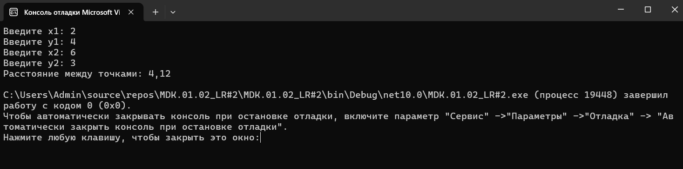
Рис. 4 «результат»
Вариант №5
Листинг код:
using System;

class Program
{
static void Main()
{
Console.Write("Введите первое число: ");
int a = int.Parse(Console.ReadLine());
Console.Write("Введите второе число: ");
int b = int.Parse(Console.ReadLine());
MinMax(ref a, ref b);
Console.WriteLine($"После обмена: первое = {a}, второе = {b}");
}
static void MinMax(ref int a, ref int b)
{
if (a < b)
{
int temp = a;
a = b;
b = temp;
}
}
}
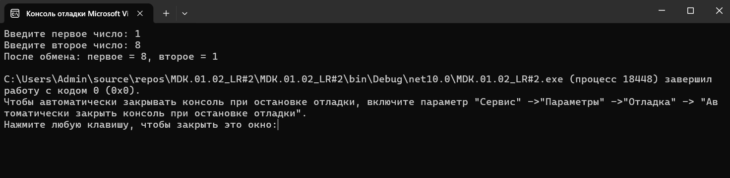
Рис. 5 «результат»

Вариант №6
Листинг код:

using System;

class Program
{
static void Main()
{
Console.Write("Введите двузначное число: ");
int number = int.Parse(Console.ReadLine());

ChangeDigits(ref number);

Console.WriteLine($"После перестановки: {number}");
}

static void ChangeDigits(ref int number)
{
if (number >= 10 && number <= 99)
{
int a = number / 10;
int b = number % 10;
number = b * 10 + a;
}
else
{
Console.WriteLine("Ошибка: число должно быть двузначным");
}
}
}
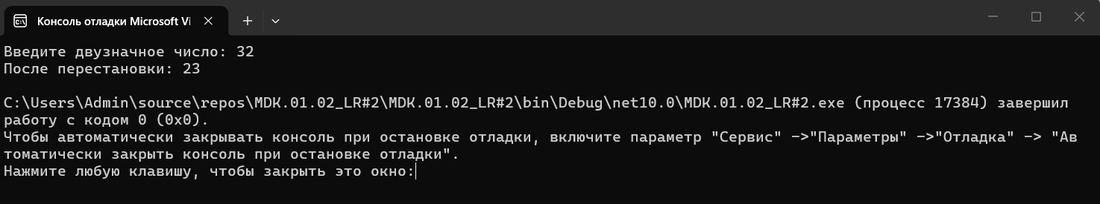
Рис. 6 «результат»

Вариант №7
Листинг код:

using System;
using static System.Runtime.InteropServices.JavaScript.JSType;

class Program
{
static void Main()
{
Console.Write("Введите первое двузначное число: ");
int number1 = int.Parse(Console.ReadLine());
Console.Write("Введите второе двузначное число: ");
int number2 = int.Parse(Console.ReadLine());

Console.WriteLine($"Побитовая сумма: {BitwiseSum(number1, number2)}");
}
static int BitwiseSum(int a, int b)
{
int x1 = a / 10;
int z1 = a % 10;
int x2 = b / 10;
int z2 = b % 10;

int x = (x1 + x2) % 10;
int z = (z1 + z2) % 10;
return x * 10 + z;
}
}
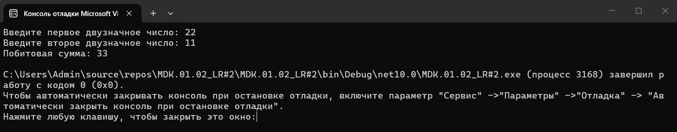
Рис. 7 «результат»

Вариант №8
Листинг код:
using System;

class Program
{
static void Main()
{
int[] A = { 1, 5, 6 };
int[] B = { 2, 3, 2 };
int[] C = ArrMul(A, B);
Console.Write("Результат: [");
for (int i = 0; i < C.Length; i++)
{
Console.Write(C[i]);
if (i < C.Length - 1) Console.Write(", ");
}
Console.WriteLine("]");
}
static int[] ArrMul(int[] arr1, int[] arr2)
{
int Length = Math.Min(arr1.Length, arr2.Length);
int[] result = new int[Length];
for (int i = 0; i < Length; i++)
{
result[i] = arr1[i] * arr2[i];
}
return result;
}
}
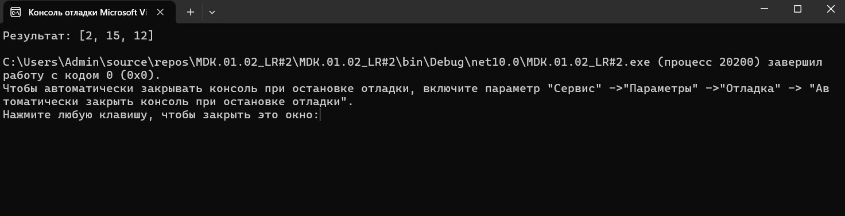
Рис. 8 «результат»

Вариант №9
Листинг код:
using System;

class Program
{
static void Main()
{
int[] A = { 1, 2, 3 };
int[] B = { 4, 5, 6 };
int[] C = MakeArr(A, B);

Console.Write("Объединенный массив: [");
for (int i = 0; i < C.Length; i++)
{
Console.Write(C[i]);
if (i < C.Length - 1) Console.Write(", ");
}
Console.WriteLine("]");
}
static int[] MakeArr(int[] arr1, int[] arr2)
{
int[] result = new int[arr1.Length + arr2.Length];
for (int i = 0; i < arr1.Length; i++)
{
result[i] = arr1[i];
}
for (int i = 0; i < arr2.Length; i++)
{
result[arr1.Length + i] = arr2[i];
}
return result;
}
}
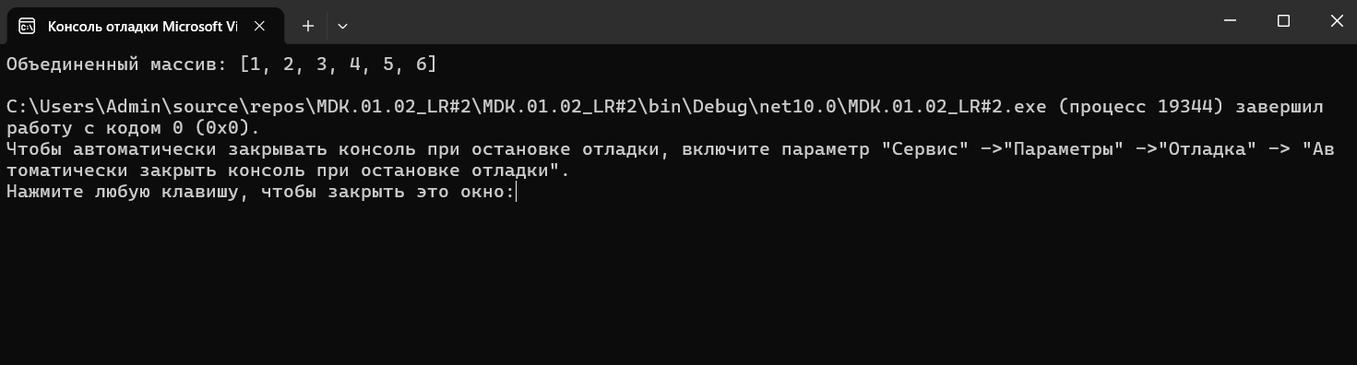
Рис. 9 «результат»

